Досуг «Как рубашка выросла»
Оборудование: мультимедийное оборудование, льняная рубашка, маршрутные листы (в прикрепленном файле), маркеры, мешочки с грецкими орехами, с семенами льна, с горохом из расчета по одному на 2х детей, кусочки ткани – лен, флис, трикотаж, льняная пакля, букет сухого льна.
Слайды переключаются по щелчку, в каждом есть аудио - или видео- дорожка.

№ | Слайд | Описание
1 |  | Приветствие. Детям предлагается путешествие во времени. На экране появляется кот и предлагает путешествовать вместе с ним.
2 | 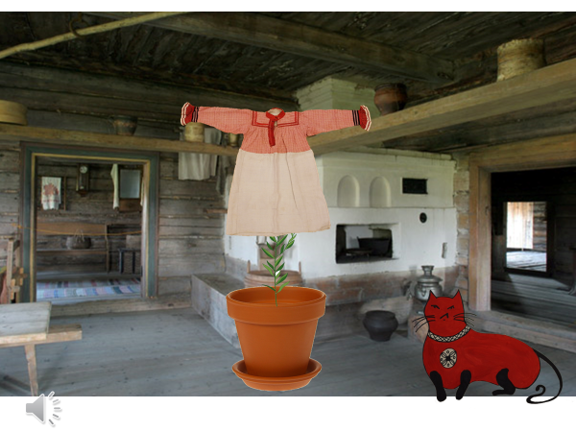 | На экране появляется изба, в центре горшок с рубахой.  Рассуждение и варианты детей, как так вышло, что рубашка растет в горшке.  Прослушать до конца кота
3 | 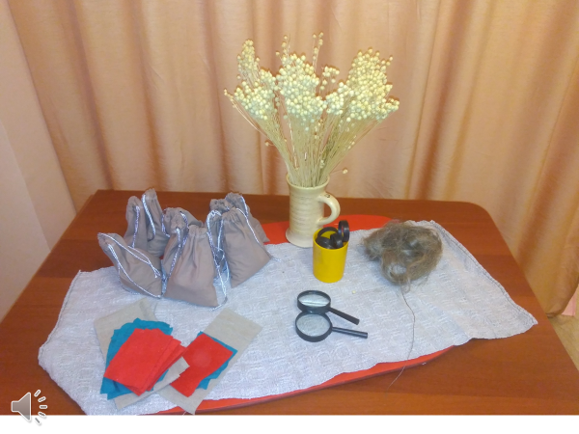 | На отдельном столе выложены:  - мешочки с грецкими орехами  - мешочки с семенами льна  -мешочки с горохом  - кусочки ткани – лен, флис, трикотаж  - льняная пакля  - букет сухого льна
3.1 | Воспитатель задает вопрос, из чего сшита рубашка. Сравнительный анализ разных видов ткани. Деи находят кусочек, похожий на нашу рубашку.  Дети заполняют маршрутный лист, обводят правильный вариант ответа.  В. берет льняную ткань, предлагает детям вытянуть нить. Пробуют ее на прочность, пытаются потянуть, порвать. Дети делают вывод о качестве нити
3.2 | Обращаемся к столу с подсказками, дети делают предположение, из чего может быть сделана нить.
4 | 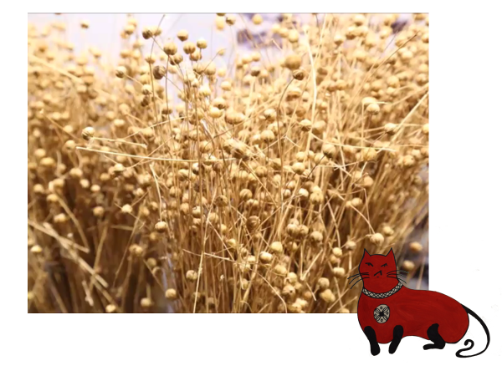 | Детям предлагается видео, как получается льняная пакля.  Рассматривают паклю, пытаются из нее скрутить нить.  Воспитатель может показать прялку и рассказать о процессе прядения нити. (у нас в детском саду есть прялка и воспитатель показывает процесс самостоятельно).  Дети заполняют маршрутный лист. Находят 4й лишний.  Рассматриваем с детьми сухой лен.  Игра «Волшебный мешочек» - детям предлагаются мешочки, наощупь определить, в каком из них спрятаны семена льна.  Дети заполняют маршрутный лист, обводят изображение семени льна
5 |  | Динамическая пауза с опорой на видео.  Дети заполняют маршрутный лист, находят, картинку, которая соответствует танцу, который они танцевали.
7 | 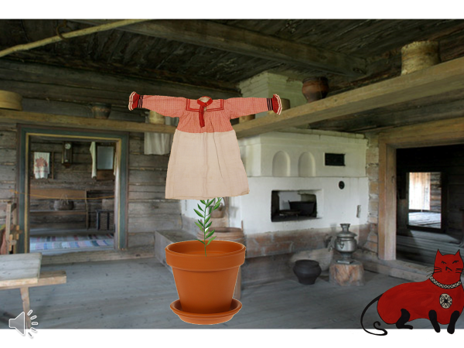 | Кот Василий хвалит детей.
8 | 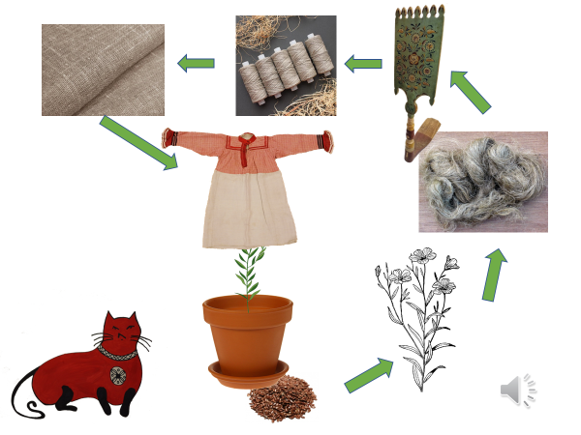 | Воспитатель с детьми рассматривает цикл «От семени льна к рубахе».  Дети с помощью маршрутных листов делают выводы, отвечают на вопрос, как из семени выросла рубашка.
9 | 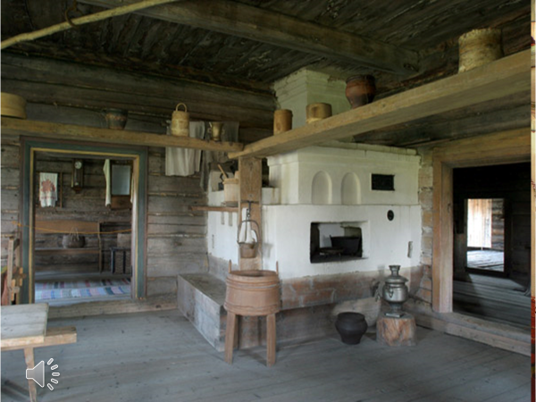 | Слайд открывается в три щелчка.  Дети из избы возвращаются в музей.  Делаем вывод. чтобы путешествовать во времени достаточно просто сходить в музей.
10 |  | Волшебное возвращение в детский сад.

